שבת דף א.
אורך השיעור הקולי ברי"ף ותר"י הוא 50:45 דקות
אורך השיעור הקולי בפוסקים הוא 27:00 דקות .

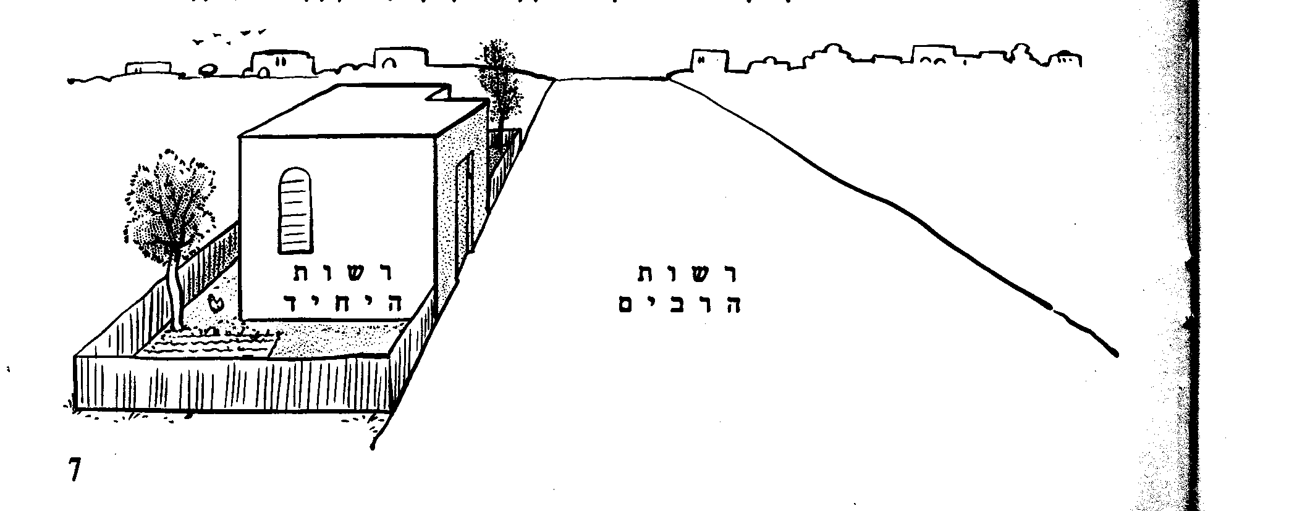

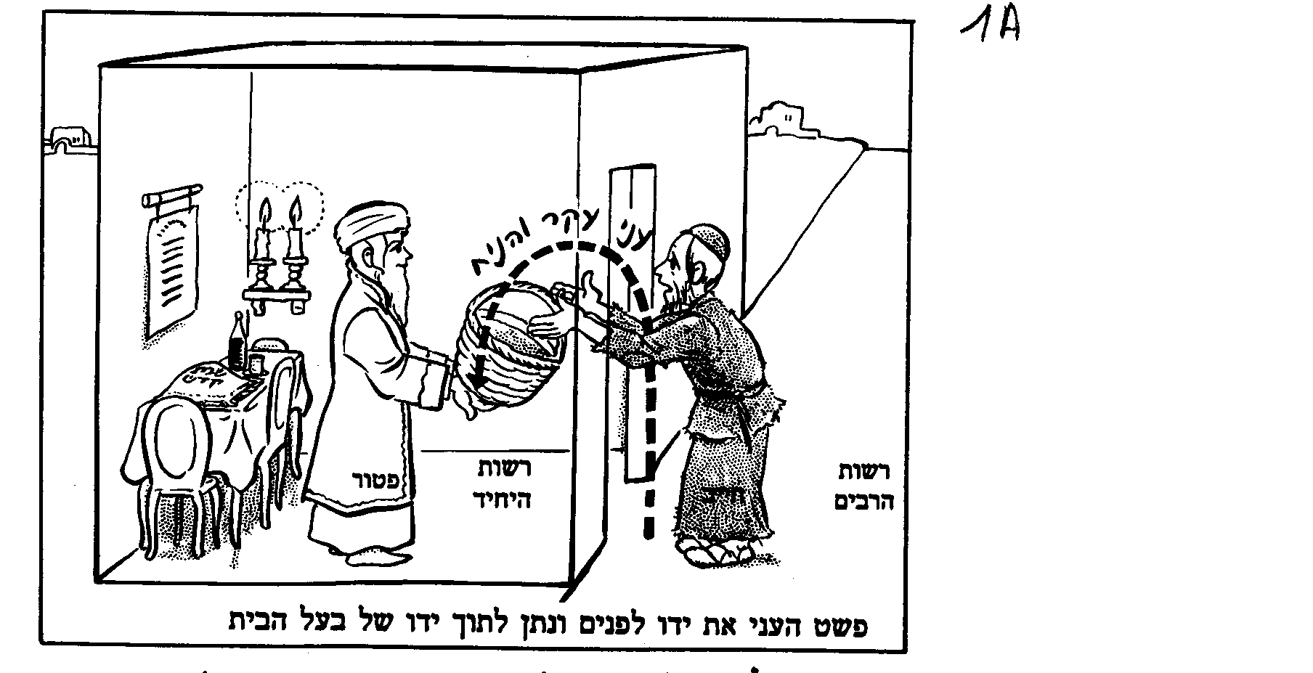

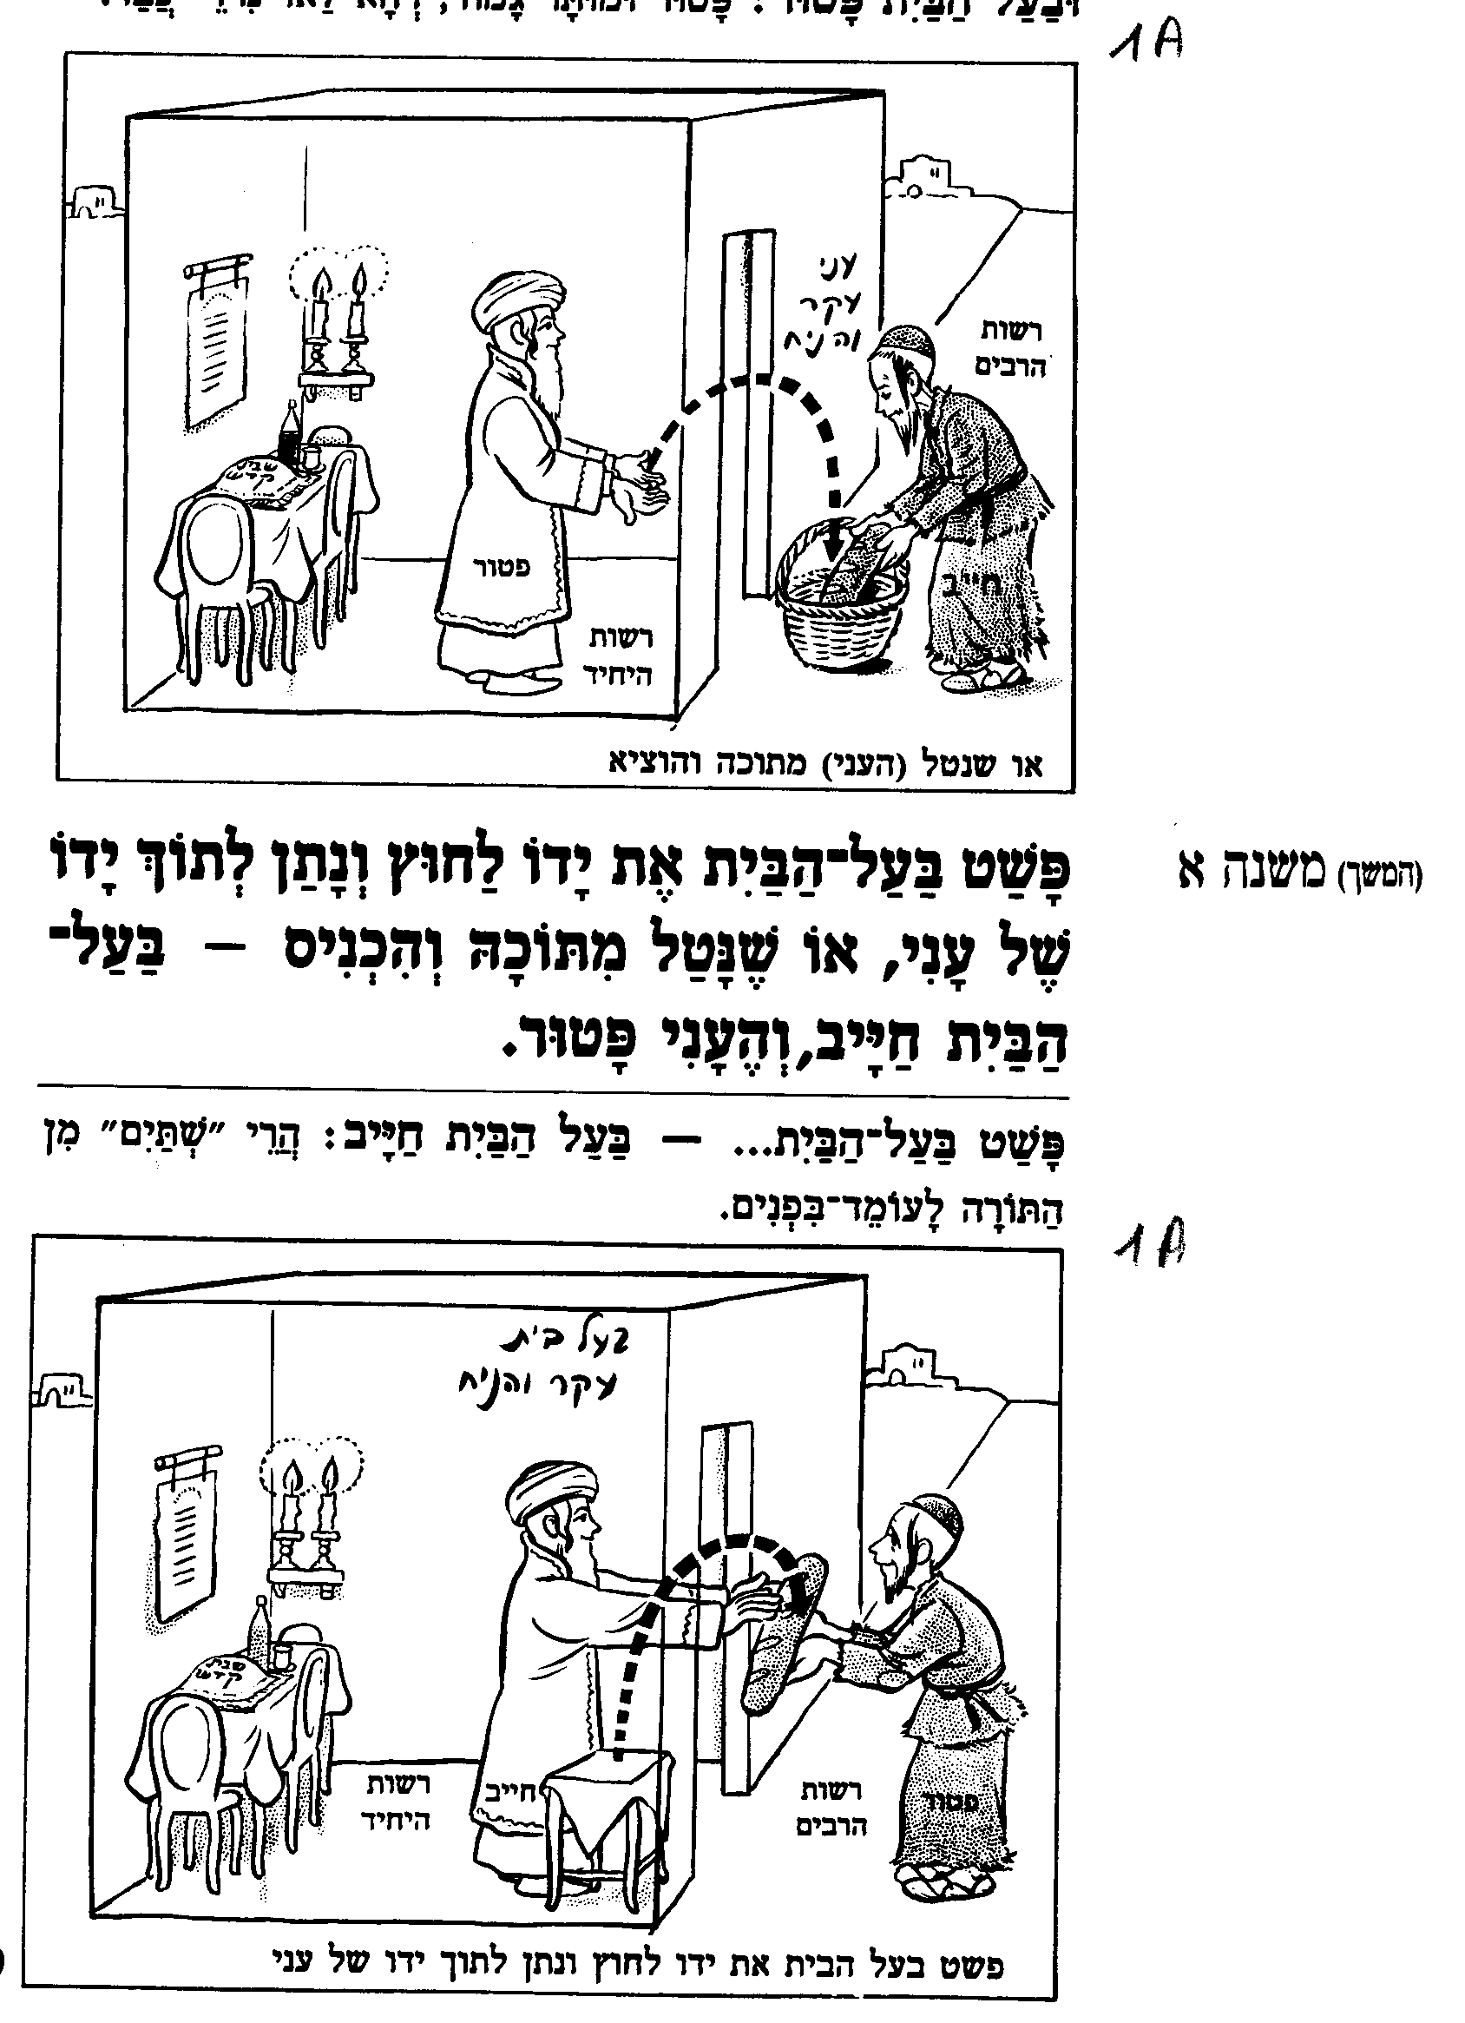

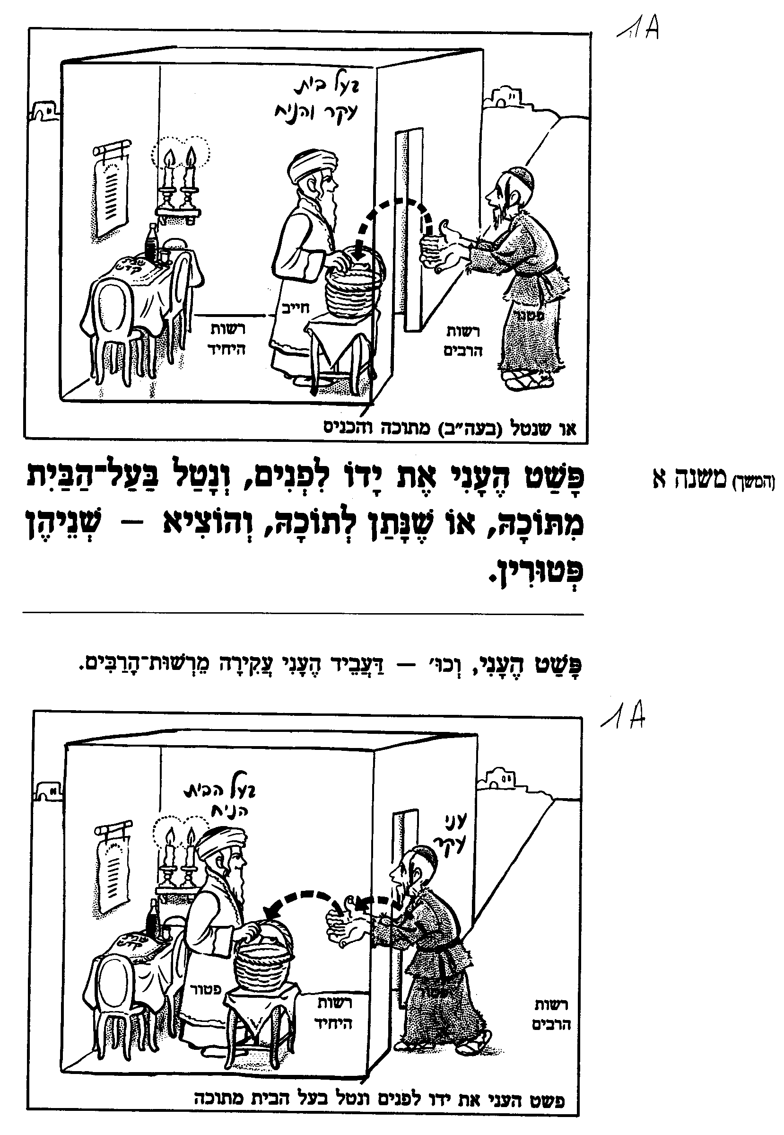

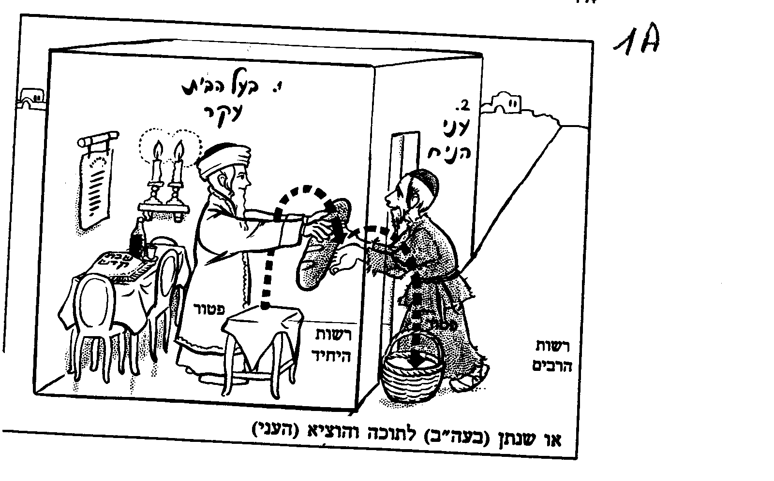

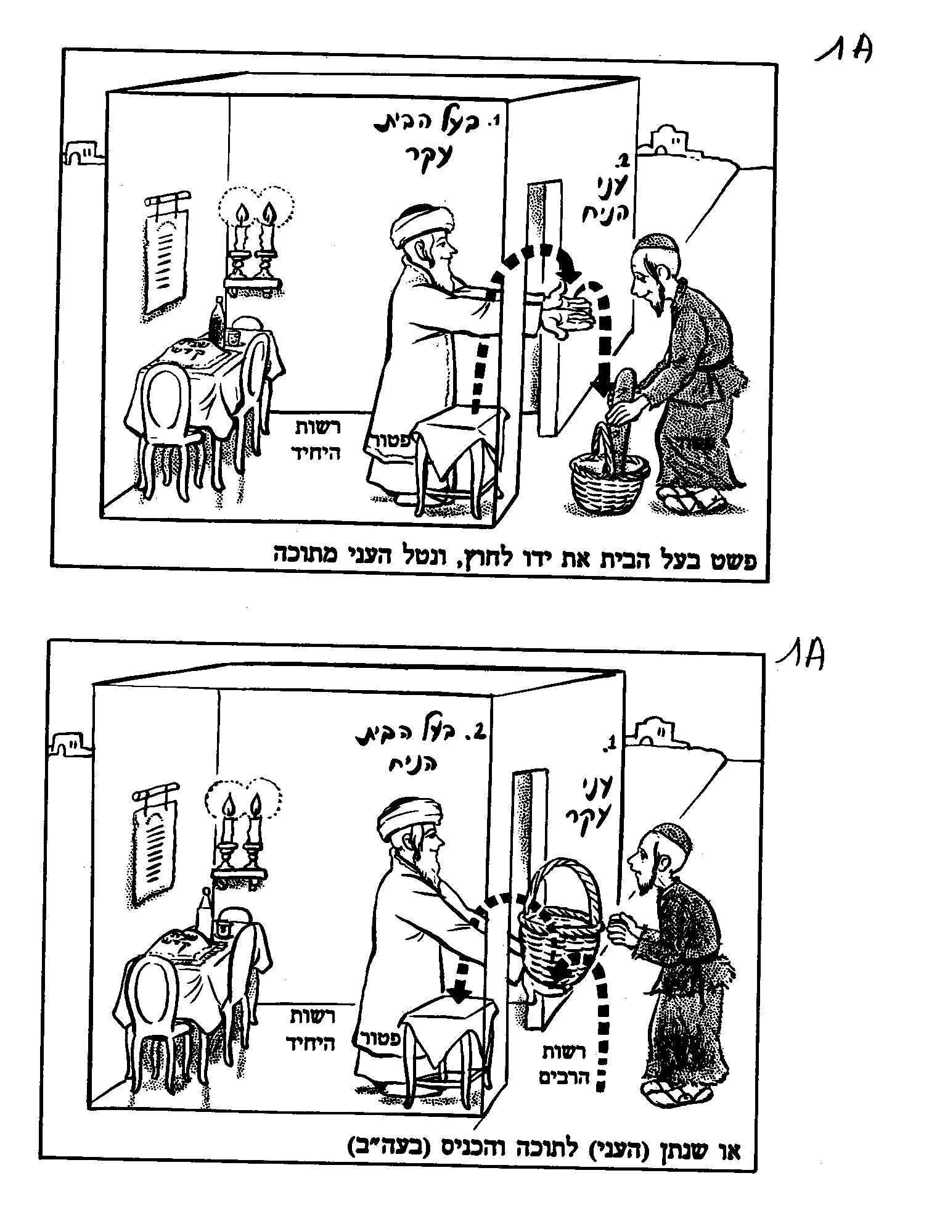

1)ארבע רשויות לשבת 7
2)איזהו רה"י 8
3)איזהו רשות הרבים 9
4)איזה הוא כרמלית 11
5)מקום פטור 11
6)המוציא מרשות לרשות 12
7)עקירת גופו בחפץ שעליו כעקירת חפץ מאותה רשות ועמידתו באותו החפץ כהנחת החפץ בקרקע שעמד בה 15

ארבע רשויות לשבת
שולחן ערוך אורח חיים סימן שמה
סעיף א
(א) ארבע רשויות לשבת; רשות היחיד ורשות הרבים, כרמלית (פי' רך מל לא לח ולא יבש אלא בינוני הכא נמי לא רשות היחיד לפי שאין לו מחיצות, ולא רשות הרבים שאינו דומה לדגלי מדבר דלאו להלוכא דרבים עבידא, רש"י) ומקום פטור.

משנה ברורה על שולחן ערוך אורח חיים סימן שמה סעיף א
(א) ארבע רשויות וכו' - אקדים לזה הקדמה קצרה. והוא הנה הוצאה מרשות לרשות הוי מכלל שאר מלאכות שאסרה התורה לעשות ביום השבת והוא ככל גופי תורה שנמסרו למשה מסיני והביאו חכמינו ע"ז ראיה ג"כ מקרא דכתיב ויצו משה ויעבירו קול במחנה איש ואשה אל יעשו עוד מלאכה לתרומת הקודש ויכלא העם מהביא אלמא דהבאה לכל אחד מרשותו שהוא רה"י לרשותו של משה שהיה ר"ה מפני שהיו רבים מצויין שם הוא בכלל מלאכה [רמב"ם ריש פי"ב] וה"ה דאסור להכניס מר"ה לרה"י ויש עוד רשות שלישי ששמו כרמלית שהוא אינו בכלל ר"ה וגם איננו רה"י שאין לו מחיצות כדין רשות היחיד וכמבואר בסי"ד ומן התורה מותר להכניס ולהוציא ממנו לרה"י ולר"ה אבל חכמים אסרוהו כדי שלא יבוא להתיר עי"ז מרה"י לר"ה שאין הכל בקיאים בדיני מחיצות ויש עוד רשות רביעי שנקרא מקום פטור וכדלקמן בסוף הסימן ומותר להכניס ולהוציא ממנו לכתחלה לרה"י ולר"ה וכמבואר הכל בסימן שמ"ו. רך מל - פי' כרמל הכתוב בתורה היינו שנמלל ביד ואינו לח ולא יבש לגמרי אלא כשמוללין אותו ביד הוא מתרכך לגמרי [ק"ע בשם הערוך בביאור הירושלמי]:

איזהו רה"י
שולחן ערוך אורח חיים סימן שמה סעיף ב
איזהו רה"י, מקום (ב) המוקף א מחיצות גבוהות עשרה טפחים (ג) ויש בו ד' טפחים על ד' טפחים או יותר, (ד) וכן חריץ עמוק עשרה ורחב ארבעה על ארבעה. וכן תל (ה) גבוה עשרה ורחב ארבעה על ארבעה. הגה: י"א דבעינן באלו ארבעה על ארבעה (ו) הן ואלכסונן, וכמו שיתבאר לקמן סי' שמ"ט (הגהות אשירי פ"ק דשבת ותוס' עירובין דף נ"א).

משנה ברורה על שולחן ערוך אורח חיים סימן שמה סעיף ב
(ב) המוקף מחיצות - בסימן שס"ג יתבאר כמה מחיצות צריך שיהא שם ועוד כמה פרטים בענין זה:
(ג) ויש בו ד"ט וכו' - הנה מסי"ט מוכח דבעינן שיהא בין המחיצות חלל ד' על ד' כי עובי המחיצות אין מצטרפות לזה וזהו דעת רוב הפוסקים. ויש מן הראשונים שכתבו דגם עובי המחיצות מצטרף לשיעור הזה ובא"ר הביא בשם הרשב"א [וכה"ג איתא ג"כ במלחמות] לחלק בענין זה דמחיצות עבות שראוי להניח מלמעלה דף על גביהם ולהשתמש שם מצטרף העובי עם החלל לשיעור זה כיון שראוי להשתמש שם ואם לאו אין מצטרף ועיין באחרונים שהסכימו דכ"ז לענין שיהא נקרא שם רה"י על עובי המחיצה מלמעלה אבל לענין חלל שבתוך המחיצות לכו"ע לא נקרא רה"י כ"ז שאין בחללו ד' על ד':
(ד) וכן חריץ וכו' וכן תל וכו' - וה"ה עמוד גבוה עשרה טפחים ורחב ד' על ד' וכל זה אפילו הם עומדים בר"ה וכדלקמיה בסעיף י':
(ה) גבוה עשרה וכו' - אבל אם התל או המחיצות הם פחותים מעשרה טפחים אף שהם רחבים הרבה לאו רה"י הוא וא"צ שיהיה התל זקוף בגובה אלא אפילו הוא משופע אם מתלקט עשרה טפחים בגובה מתוך שיפוע ד' אמות הוי כאלו זקוף כולו והרי הוא רה"י במקום גבהו [גמרא דף ק']:
(ו) הן ואלכסונן וכמו שיתבאר וכו' - ר"ל כמו שם לענין מעביר ד' אמות בר"ה אין חייב לכו"ע עד שיעביר שיעור ד' אמות עם אלכסון שעולה ביחד ה' אמות וג' חומשי אמה כן בעניננו לענין רה"י אין נקרא רה"י עד שיהיה שיעור רוחב ד' טפחים עם אלכסונן ועולה יחד ה' טפחים וג' חומשי טפח. והנה הלבוש השמיט היש אומרים זה מחיבורו ועיין בא"ר שכתב שיפה עשה שהשמיטו כי היא רק דעת יחידאה וכל הראשונים חולקים ע"ז וס"ל דאם הוא רק ד' על ד' מרובע חשוב רה"י ולא דמי לדלקמן סימן שמ"ט לענין העברת ד' אמות בר"ה ע"ש וכן הגר"א דחה הי"א הזה מהלכה וכתב ג"כ דלא דמי לדלקמן סימן שמ"ט ע"ש:

שולחן ערוך אורח חיים סימן שמה סעיף ה
אויר רשות היחיד הוא רשות היחיד (יב) ג עד לרקיע.

משנה ברורה על שולחן ערוך אורח חיים סימן שמה סעיף ה
(יב) עד לרקיע - ואפילו נעץ קנה ברה"י שגבוה ק' אמות אף שאין בו רחב ד' אם זרק מר"ה ונח על גביו חייב:

שולחן ערוך אורח חיים סימן שמה סעיף ו
(יג) ד אפי' כלי כגון (יד) תיבה או מגדל או כוורת, (טו) אם יש לרבע בו ארבעה על ארבעה והוא גבוה עשרה, (טז) הוי רשות היחיד.

משנה ברורה על שולחן ערוך אורח חיים סימן שמה סעיף ו
(יג) אפילו כלי וכו' - היינו אפילו היא עומדת בר"ה:
(יד) תיבה וכו' או כוורת - נקט שני מיני כלים מרובעים או עגולים:
(טו) אם יש בו לרבע - וע"כ בכוורת שהיא עגולה לא הוי רה"י עד שתהיה חללה מחזקת ה' טפחים וג' חומשי טפח דאז יש בחללה לרבע ד' על ד':
(טז) הוי רה"י - בין תוך חללה ובין גב הכלי מלמעלה וכנ"ל בס"ג וכלי שאין גבוה עשרה העומד בר"ה אין לו דין כרמלית דאין כרמלית בכלים אלא הוי כמו ר"ה דבטל לגבי רשות שהוא עומד בו [מ"א] ולפ"ז אם עומד הכלי בכרמלית דין כרמלית עליו מצד רשות שהוא עומד בו וכן מוכח לקמן בסימן שנ"ה (תו"ש וכ"כ בבית מאיר לדעת המ"א) וכלי המחובר לקרקע מקרי כרמלית אפילו הוא בר"ה:

איזהו רשות הרבים
שולחן ערוך אורח חיים סימן שמה סעיף ז
איזהו רשות הרבים, (יז) ה [ה] רחובות ושווקים (יח) הרחבים ט"ז אמה (יט) ואינם מקורים ואין להם חומה, ואפי' יש להם חומה * אם הם (כ) ו מפולשים משער לשער ((כא) ואין דלתותיו (כב) נעולות בלילה) (טור) הוי רשות הרבים. * (כג) ז ויש אומרים שכל * שאין ששים רבוא עוברים בו (כד) בכל יום אינו רשות הרבים.

משנה ברורה על שולחן ערוך אורח חיים סימן שמה סעיף ז
(יז) רחובות - ודרכים שעוברין מעיר לעיר הוי ג"כ ר"ה משום דשכיחי בם רבים:
(יח) הרחבים ט"ז אמה - דילפינן מדגלי מדבר שמקום הילוך העגלות היה מחזיק ט"ז אמה וע"כ אם היה פחות מזה השיעור אינו ר"ה מן התורה אלא כרמלית:
(יט) ואינם מקורים - דדגלי מדבר לא היו מקורים:
(כ) מפולשים משער לשער - פי' שהשערים מכוונים זה כנגד זה ויש לאותו דרך המכוון משער לשער כל דין ר"ה (מ"א) ועיין בבה"ל:
(כא) ואין דלתותיו וכו' - ואם דלת אחת ננעלת בלילה עיין לקמן בסימן שס"ד במ"ב סק"ה:
(כב) נעולות - מלשון זה משמע דאם לא היו נעולות ממש אע"פ שראויות לנעול לא נתבטל עי"ז שם ר"ה והוא כדעה ראשונה המובא לקמן בסי' שס"ד ס"ב ע"ש:
(כג) וי"א שכל שאין ששים רבוא וכו' - סבירא להו דגם לזה בעינן דומיא דדגלי מדבר שהיו ששים רבוא ואף שהיה שם עוד ערב רב ונשים וטף לא חשבינן אלא מה שנמצא בכתוב בפירוש. ולענין הלכה מדעת המחבר דכתב דעה זו רק בשם י"א משמע דלהלכה לא ס"ל כן ומ"מ אין בנו כח למחות ביד הסומכין על דעה זו דדעה זו ג"כ לא דעת יחידאה היא כמו שכתבתי בביאור הלכה וכן צדדו כמה אחרונים וכל בעל נפש יחמיר לעצמו ועיין בסימן שס"ד במשנה ברורה סק"ז ובביאור הלכה כאן ושם:
(כד) בכל יום - חפשתי בכל הראשונים העומדים בשיטה זו ולא נזכר בדבריהם תנאי זה רק שיהיו מצויין שם ששים רבוא. ועיין מה שכתבנו בבה"ל בשם הרמב"ן והריטב"א:

שולחן ערוך אורח חיים סימן שמה סעיף יא
גומא ברשות הרבים אם (לט) אינה עמוקה שלש הוי ר"ה. משלש (מ) עד עשרה, אם רחבה ארבעה הוי כרמלית; ואם לאו, הוי מקום פטור; ואם היא (מא) עמוקה עשרה, י הוי רה"י והוא (מב) שתהא רחבה ארבעה.

משנה ברורה על שולחן ערוך אורח חיים סימן שמה סעיף יא
(לט) אינה עמוקה שלש - אע"ג דרחבה כמה טפחים:
(מ) עד עשרה - ואפילו היו רבים משתמשין בו בגומא ההיא תשמיש ע"י הדחק הוא ולא שמיה תשמיש [גמרא]:
(מא) עמוקה עשרה - ואפילו מלאה מים או שאר דברים שאדם מסתכל בהם ורואה מה שבתוך המחיצות אבל אם מלאה פירות לא הוי רה"י כיון דאין המחיצות נכרות ואפילו דעתו לפנותן ופטור הזורק לתוכו מר"ה [ומ"מ איסורא יש בזה כיון דהפירות הוא דבר שיכול ליטלו משם בשבת לא נתבטל לגמרי הבור משמו] ולרשב"א דוקא פירות טבלים או שאר דבר שאסור לטלטל מבטל המחיצות:
(מב) שתהא רחבה ד' - ואם לאו הוי מקום פטור ואפילו עמוקה כ' אמה [א"ר]:

שולחן ערוך אורח חיים סימן שמה
סעיף יב
רשות הרבים אינה תופסת (מג) אלא עד עשרה, אבל למעלה מעשרה (מד) הוי מקום פטור.

משנה ברורה על שולחן ערוך אורח חיים סימן שמה סעיף יב
(מג) אלא עד עשרה - וע"כ הזורק בר"ה דבילה שמינה ונדבק בכותל למטה מעשרה חייב למעלה מעשרה פטור:
(מד) הוי מקום פטור - ר"ל דאפילו שם כרמלית אין חל על האויר שלמעלה מעשרה אמנם אם נעץ קנה בר"ה ובראשו כלי שגבוה יו"ד טפחים ורחב ד' אע"ג שתחתיה ר"ה מ"מ הכלי הוא רה"י:

איזה הוא כרמלית
שולחן ערוך אורח חיים סימן שמה סעיף יד
איזה הוא כרמלית, מקום שאין הלוך לרבים * (מח) יא כגון ים (מט) ובקעה ואצטוונית ואצטבא (פירוש אצטוונית מקום שלפני החנויות שיושבים שם הסוחרים, ואצטבא הוא מקום שמניחין עליו פרקמטיא) (נ) יב שלפני העמודים ברשות הרבים, (נא) והיא רחבה (נב) ארבעה וגבוה משלשה (נג) ועד עשרה, וקרן זוית הסמוכה לרשות הרבים ((נד) וכגון מבואות שיש להן שלש מחיצות (נה) ואין להם לחי או קורה ברביעית) (טור), ורשות הרבים (נו) שהיא מקורה, ותל (נז) שיש בו ארבע על ארבע (נח) ואינו גבוה עשרה, וכן חריץ שהוא ארבעה על ארבעה ואינו עמוק עשרה.

משנה ברורה על שולחן ערוך אורח חיים סימן שמה סעיף יד
(מח) כגון ים - וה"ה נהר ואע"ג דמיא לא מבטלי מחיצתא כמו שכתבנו בסי"א י"ל דכל חריץ שאינו משופע כדי שיתלקט גבוה י"ט מתוך ד"א לא הוי רה"י ומצוי הוא שאצל שפתו אינו עמוק כ"כ תיכף [כ"כ המ"א] ובמאירי נזכר הטעם משום דהמחיצות רחוקות זו מזו מאוד אינן מצטרפות לעשות מה שביניהן רה"י ולפ"ז אפילו אם אצל שפתו הוא עמוק ג"כ אינו רה"י מן התורה מטעם זה [ונהר אע"ג דשתי מחיצות אינם רחוקות זו מזו כיון דאידך השנים הם רחוקות זו מזו כמה פרסאות אינם מצטרפות לאלו השנים] ואפילו לפי דברי המ"א מדרבנן כרמלית הוי בכל ענין כמו שמוכח ממנו בסוף דבריו ואם היה רקק מים בר"ה ור"ה מהלכת בו אם אינה עמוקה עשרה טפחים אע"פ שאינה רחבה ד' טפחים ועי"ז רוב מדלגין עליה ואין מהלכין בתוכה אעפ"כ הוי ר"ה [וה"ה אם היה דף מונח על הרקק ובני אדם עוברים עליה הוי ר"ה] וברש"י דף ק' משמע קצת דלא הוי ר"ה אלא א"כ הרבה בני אדם עוברים בתוכה. ואם הרקק עמוקה י' ורחבה ד"ט הוי כרמלית כמו ים [רמב"ם פרק י"ד] ועיין בפמ"ג דמסתפק לומר דרק לחומרא הוי ככרמלית שלא להוציא מתוכה לרה"י אבל מן התורה רה"י הוא:
(מט) ובקעה - מקום שדות שאין מוקף מחיצות:

מקום פטור

שולחן ערוך אורח חיים סימן שמה סעיף יט
מקום פטור הוא מקום (פא) שאין בו ד' על ד', (פב) וגבוה משלשה ולמעלה עד לרקיע; או חריץ טו שאין בו ד' על ד' (פג) ועמוק יותר משלשה. וכן המחיצות הגבוהות משלשה ולמעלה (פד) טז ואין ביניהם ארבעה על ארבעה. הגה: (פה) וכל זה דוקא בעומד ברשות הרבים, אבל בכרמלית אמרינן: מצא מין את מינו וניעור, (פו) ודינו ככרמלית (* ר"ן פרק כיצד משתתפין והגהות מרדכי פרק ט"ו דשבת) (טור וב"י בשם רמב"ם). * ויש חולקים ואומרים דאין חילוק בין רשות הרבים לכרמלית (רש"י ומ"מ פי"ד בשם רשב"א), אבל אם עומד ברשות היחיד (פז) לכולי עלמא דינו כרשות היחיד (ב"י).

משנה ברורה על שולחן ערוך אורח חיים סימן שמה סעיף יט
(פא) שאין בו ארבעה - טפחים רוחב אפילו הוא ארוך אלף אמה דמרובע ד' טפחים על ד' טפחים בעינן:
(פב) וגבוה משלשה ומעלה - דפחות משלשה בטל לגבי קרקע וכדלעיל בס"י:
(פג) ועמוק יותר משלשה - ט"ס צ"ל ועמוק שלשה ויותר:
(פד) ואין ביניהם ארבעה וכו' - מלשון זה משמע דאין עובי המחיצות מצטרף לד' וע"ל בסק"ג מה שכתבנו שם:
(פה) וכל זה וכו' - פי' כל הציורים המבוארים בסעיף זה דבאין בו ד' על ד' הוי מקום פטור דוקא בעומד בר"ה אבל בעומד בכרמלית אע"ג דלא הוי ד' הוי ככרמלית דמצא מין את מינו היינו המקום פטור מצא את הכרמלית שהיא מינו שהוא ג"כ מקום פטור מן התורה וניער ונתחזק ע"י מינו להצטרף עמו ולהיות כמוהו:
(פו) ודינו ככרמלית - ובעמוד או במחיצות הנ"ל לא הוי ככרמלית אלא עד יו"ד טפחים אבל בחריץ אפילו עמוק ק' אמה וכנ"ל בהג"ה בסי"ח:
(פז) לכו"ע דינו כמו רה"י - שכל דבר שהוא בתוך רה"י הוא רה"י בין גבוה בין נמוך בין רחב בין קצר [ב"י] ועיין באחרונים שמצדדין להורות כדעה הראשונה ועיין בבה"ל:

ביאור הלכה על שולחן ערוך אורח חיים סימן שמה סעיף יט
* ר"ן - בפ"ק דשבת והגהות מיי' כצ"ל:
* ויש חולקים וכו' - עיין במ"ב שכתבנו דהאחרונים כתבו דהלכה כדעה הראשונה ונראה דהוא מטעם דהרמ"א בסי"ח בהג"ה סתם כן ועיין בסימן שנ"ה בהג"ה משמע דלא פסיקא ליה להרמ"א דבר זה ולבד זה מצאתי עוד ראשונים דקיימי בשיטת רש"י והרשב"א והוא במאירי פ"ק דשבת [בדף ז'] וברבינו ירוחם בהדיא דאף בכרמלית יש מקום פטור וע"כ במקום הדחק אפשר דיש להקל:

המוציא מרשות לרשות
רמב"ם הלכות שבת פרק יב הלכה ט
אין המוציא מרשות לרשות חייב עד שיוציא כשיעור המועיל, מרשות היחיד לרשות הרבים או מרשות הרבים לרשות היחיד, ויעקור מרשות זו ויניח ברשות שניה, אבל אם עקר ולא הניח או הניח ולא עקר או שהוציא פחות מכשיעור פטור, וכן המעביר מתחלת ארבע לסוף ארבע ברשות הרבים אינו חייב עד שיעקור כשיעור מצד זה ויניחנו בצד אחרת.

רמב"ם הלכות שבת פרק יג הלכה ב
ידו של אדם חשובה לו כארבעה על ארבעה, לפיכך אם עקר החפץ מיד אדם העומד ברשות זו והניחו ביד אדם אחר העומד ברשות שניה חייב, וכן אם היה עומד באחת משתי רשויות אלו ופשט ידו לרשות שניה ועקר החפץ ממנה או מיד אדם העומד בה והחזיר ידו אליו חייב, ואף על פי שלא הניח החפץ במקום שהוא

רא"ש מסכת שבת פרק א סימן א
א [דף ב ע"א] יציאות השבת שתים שהן ארבע בפנים ושתים שהן ארבע בחוץ. כיצד העני עומד בחוץ ובעל הבית בפנים. פשט העני את ידו לפנים ונתן לתוך ידו של בעל הבית או שנטל מתוכה והוציא העני חייב ובעל הבית פטור. פשט בעל הבית את ידו לחוץ ונתן לתוך ידו של עני או שנטל מתוכה והכניס בעה"ב חייב והעני פטור. פשט העני את ידו לפנים ונטל בעל הבית מתוכה או שנתן לתוכה והוציא שניהם פטורין. פשט בעה"ב את ידו לחוץ ונטל העני מתוכה או שנתן לתוכה והכניס שניהן פטורין. הני תרי בבי בתרייתא דקתני בהן שניהן פטורין פטור אבל אסור קאמר דהוי שנים שעשאו זה עוקר וזה מניח ואסור מדרבנן. ותרי בבי קמייתא דקתני בהן בעה"ב פטור והעני פטור מפרש בגמרא (דף ג א) דפטור ומותר לגמרי משום דלאו מידי קעביד. וקשה והיכי קאמר דפטור ומותר לגמרי והא קעבר משום לפני עור לא תתן מכשול וכמו מושיט כוס יין לנזיר ואבר מן החי לבני נח. ואין לומר דהכא מיירי בכה"ג דאפילו אם לא היה נותנו בידו היה יכול ליטלו דהשתא ליכא משום לפני עור לא תתן מכשול כדמוכח פ"ק דע"ז (דף ו ב) דמוקי להא דנותן כוס יין לנזיר ואבר מן החי לבני נח דקיימי בתרי עברי דנהרא ולא היה יכול ליטלו אם לא שהושיט לו דמ"מ איסורא דרבנן איכא דאפילו קטן אוכל נבילות ב"ד מצווין להפרישו כ"ש גדול שלא יסייע לו. וכי תימא דהכא מיירי בנכרי דלא שייך ביה לפני עור והא דקתני העני חייב לסימנא בעלמא אם היה ישראל היה חייב מ"מ איסור דרבנן איכא דתניא בשילהי פרקין (דף יט א) נותנין מזונות לפני הנכרי בחצר נטלו ויצא אין נזקקין לו ומשמע דוקא כשהנכרי בחצר אבל אם היה עומד בחוץ ופשט ידו לפנים אסור דנראה כנותן לו על מנת להוציא. וי"ל דהכא מיירי כשהחפץ של הנכרי וכה"ג ליכא איסור אפילו נראה כנותן לו על מנת להוציא כיון שאין החפץ של בעל הבית ובאשכנז ראיתי מורין לאיסור אף בחפץ של עו"ג וכן מסתבר כיון שאסור הוא משום מראית העין כי הרואה סבור שנותן לו על מנת להוציא אין לחלק כי הרואה אינו מכיר של מי החפץ. וכל זה הדקדוק אינו נראה לי דלעולם בישראל מיירי ואע"ג דאיכא איסורא דלפני עור לא תתן מכשול לא איירינן הכא אלא באיסורי שבת וקרי ליה פטור ומותר כיון דליכא איסורא משום שבת:

טור אורח חיים סימן שמז
מן התורה אינו חייב אלא כשעוקר החפץ מרה"י ומניחו בר"ה או איפכא אבל אם עקר חפץ מר"ה והכניסו לרה"י ונטלו חבירו מידו והניחו שניהם פטורין אבל אסורין לעשות כן אבל אם עקר חפץ מר"ה והכניס לרה"י והניח לתוך ידו של חבירו או שנטלו מתוך יד חבירו בפנים והוציאו העומד בחוץ חייב והעומד בפנים פטור ומותר לעשותו לכתחלה ואין בו משום איסור שבת אלא שאסור לעשותו מפני שמכשיל את חבירו וגורם לו להוציא החפץ ולבא לידי חילול שבת:

בית יוסף אורח חיים סימן שמז
מן התורה אינו חייב אלא כשעוקר חפץ מרשות היחיד וכו' עד סוף הסימן. הכל פשוט בריש שבת במשנה ובגמרא:
ומ"ש אלא שאסור לעשותו מפני שמכשיל את חבירו וכו'. כן כתבו שם התוספות (ג. ד"ה בבא) והרא"ש (סי' א) והר"ן (א. ד"ה ומקשו). ואפילו אם העומד בחוץ גוי אסור מדרבנן מפני שנראה כנותנו לו על מנת להוציא וכתבו התוספות שאם החפץ של גוי שרי והרא"ש אסר אפילו אם החפץ של הגוי שהרואה אינו מכיר אם הוא של גוי וכתבו רבינו בסימן שכ"ה (צה: סעיף א):
עומד בו הואיל והוא בידו הרי הוא כמונח בארץ.

שולחן ערוך אורח חיים סימן שמז
סעיף א
מן התורה אינו חייב (א) אלא (ב) כשעוקר חפץ מרשות היחיד והניחו ברשות הרבים, או איפכא, אבל פשט ידו לפנים, וחפץ בידו, (ג) ונטלו חבירו העומד בפנים, או שפשט ידו * א לחוץ וחפץ בידו ונטלו חבירו העומד בחוץ, שזה עקר וזה הניח, שניהם פטורים (ד) אבל אסור לעשות כן מדרבנן. ואם פשט ידו לפנים וחפץ בידו והניחו (ה) ב לתוך יד חבירו העומד בפנים, או שפשט ידו לפנים ונטל חפץ מתוך יד חבירו העומד בפנים (ו) ג והוציאו לחוץ, שנמצא שהעומד בחוץ לבדו עקר והניח, הוא חייב וחבירו (ז) פטור ד אבל אסור, ואפי' אם העומד בחוץ הוא א"י, אסור מפני שהוא כנותנו על מנת להוציא. והוא הדין להוציא ידו לחוץ (ח) ה והניחו ביד חבירו העומד בחוץ, (ט) או שנטל מיד חבירו העומד בחוץ, והכניס בפנים, שהעומד בפנים חייב שהוא עקר והניח, והעומד בחוץ פטור אבל אסור.

משנה ברורה סימן שמז
(א) אלא וכו' - שזה נקרא מלאכה שלמה שעקר החפץ מרשות זה והניח ברשות אחר אבל אם אינו עושה אלא חצי מלאכה או שנעשית המלאכה שלמה ע"י שנים שזה עוקר וזה מניח פטורים שכן דרשו רז"ל מקראי בפ"ק דשבת מדכתיב גבי חיוב חטאת מעם הארץ בעשותה העושה את כולה חייב חטאת ולא העושה את מקצתה יחיד ועשה אותה חייב שנים ועשו אותה פטורים ומ"מ מדרבנן אסור שמא יבוא כל אחד ואחד לעשות מלאכה שלמה:
(ב) כשעוקר החפץ מרה"י - דע דשם עקירה לאו דוקא כשעוקר החפץ מע"ג קרקע ממש אלא אפילו אם היה החפץ מונח בבגדיו שלבוש בהן מע"ש ונטלו משם ופשט ידו לחוץ והניחו בר"ה ג"כ חייב דמה שהיה מונח מתחלה בכיסו חשוב כמונח ע"ג קרקע דבגדים שהוא לבוש בהן בטלין לגבי גופו והנחת הגוף כהנחת חפץ דמיא וממילא כשנטלו משם חשוב עקירה. וכן כשהיה החפץ מונח בידו ברה"י מע"ש ופשט ידו לחוץ והניחו שם ג"כ חייב דמה שהיה מונח מתחלה בידו חשיב כמונח ע"ג קרקע דידו וגופו דבר אחד הוא וכן בכל זה לענין הנחה וכמו שיבואר לקמיה:
(ג) ונטלו חבירו וכו' - ר"ל שלא נתן המכניס לתוך ידו אלא הוא לקח ממנו דנמצא שעשה הראשון רק עקירה לבד וההנחה עשה השני ואפילו לא הניחו ע"ג קרקע אלא השאירו בידו הנחה חשיבא:
(ד) אבל אסור - הטעם כנ"ל וה"ה אם עשה אדם אחד רק עקירה או הנחה לבד ג"כ אסור מדרבנן:
(ה) לתוך יד חבירו - ואע"ג דקי"ל דבין עקירה ובין הנחה צריך שיהיה מקום שהוא ד' על ד' טפחים ידו של אדם חשובה כד' על ד':
(ו) והוציא לחוץ - ואפילו אם לא הניחו בארץ הואיל והוא בידו הרי הוא כמונח בארץ וכנ"ל:
(ז) פטור אבל אסור - לא משום איסור שבת אלא שמכשיל את חבירו וגורם לו להוציא חפץ או להכניסו ויש בזה איסור תורה משום לפני עור ואם הוא מונח באופן שאם אפילו לא היה בידו היה יכול ליטלו דלא קעבר אלפני עור מ"מ איסור דרבנן איכא דאפילו קטן אוכל נבילות ב"ד מצווין להפרישו כ"ש גדול שלא יסייע לו ולמומר לעבודת כוכבים אסור להושיט ג"כ דבר איסור כמו לשאר ישראל. ואסור להשאיל לאדם כלי מלאכה אם הוא חשוד לעשות בהם מלאכה בשבת אם לא שיש לתלות שיעשה בה מלאכת היתר ודוקא בדבר המצוי אבל אם המלאכת היתר אין מצוי לעשות אין תולין בה אם לא מפני דרכי שלום (מ"א) עוד כתב דלעובד כוכבים ליכא איסור לסייע במידי דאסור לו כמו אבר מן החי לרוב הפוסקים אם לא דקאי בענין שאינו יכול ליטלו דשם שייך לפני עור אבל אם יש לו אבר מן החי משלו או שיכול לקנות במקום אחר ליכא איסורא ובביאור הגר"א יו"ד סימן קנ"א משמע דס"ל להלכה דאפילו היכא דיכול לקנות במקום אחר ג"כ אסור ע"ש וכן פסק בפתחי תשובה שם בשם שו"ת אמונת שמואל וכן מצדד בברכי יוסף שם. דרך ארץ לומר לאדם שעוסק במלאכה תצלח מלאכתך ואפילו לעו"ג אבל מי שעוסק במלאכת איסור אסור לומר לו כך:
(ח) והניחו ביד חבירו - ואם יד חבירו למעלה מיו"ד פטור דמקום פטור הוא ויש חולקין. הזורק ונעקר חבירו ממקומו וקבלו שניהן פטורין הראשון משום דלא אתעביד הנחה מכחו שהשני חטפו באמצע הליכתו והשני משום דלא עשה רק הנחה ואם רץ הוא עצמו וקבלו ה"ז ספק אם חייב אף דעשה גם ההנחה בעצמו אפשר שאין ההנחה גמורה עד שינוח במקום שהיה לנוח בשעת עקירה. הזורק מר"ה לר"ה ורה"י באמצע או מרה"י לרה"י ור"ה באמצע פטור ואם הלך החפץ שתי אמות בר"ה זה ושתי אמות בר"ה שמעבר השני ה"ז חייב שהרשויות מצטרפות. המושיט מרה"י לרה"י דרך ר"ה בדיוטא אחד [ר"ל ששני רה"י עומדים בצד אחד לאורך ר"ה ור"ה מפסיק בין שני רשות היחיד] אפילו למעלה מיו"ד שהוא מקום פטור חייב בשני דיוטות [דהיינו ששני רה"י עומדים זה כנגד זה] פטור והיינו אפילו למטה מיו"ד ע"ש בגמ' הטעם פשט ידו לפנים ונטל מים מעל גומא והוציאו לחוץ חייב שהמים כגוף אחד הן ומונחים על הארץ וכשלוקח מהן מעט שעוקר מן הקרקע אבל אם נטל פירות או שמן מע"ג המים פטור שמה שהיו מונחין ע"ג המים לא הוי הנחה וממילא כשעקרן מעל המים לא מקרי עקירה:
(ט) או שנטל וכו' - ואפילו אם העומד בפנים היה נכרי ג"כ העומד בחוץ יש איסור עלי' שיאמרו שהוא נותן לו ע"מ להכניס:

עקירת גופו בחפץ שעליו כעקירת חפץ מאותה רשות ועמידתו באותו החפץ כהנחת החפץ בקרקע שעמד בה
רמב"ם הלכות שבת פרק יג הלכה ח
היה עומד באחת משתי רשויות אלו ונתן חבירו חפץ בידו או על גביו ויצא באותו החפץ לרשות שניה ועמד שם חייב, מפני שעקירת גופו בחפץ שעליו כעקירת חפץ מאותה רשות ועמידתו באותו החפץ כהנחת החפץ בקרקע שעמד בה. לפיכך אם יצא בחפץ שבידו או על גביו ולא עמד ברשות שניה אלא חזר ונכנס והוא בידו אפילו יצא ונכנס כל היום כולו עד שיצא היום פטור, לפי שעקר ולא הניח, ואפי' עמד לתקן המשאוי עליו עדיין הוא פטור עד שיעמוד לנוח.

